**Toets  
 Product (beplantingsplan)**

**Plant**

Naam student: _____________________________________________

Inleverdatum: _________

Opzichter/uitvoerder groene ruimte

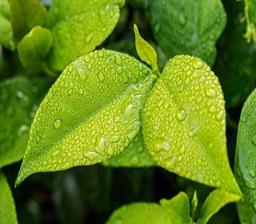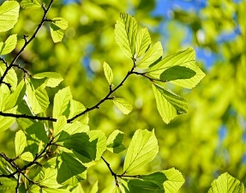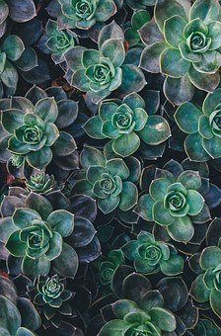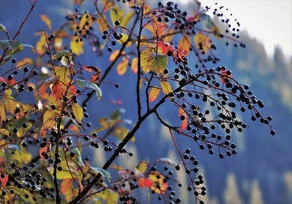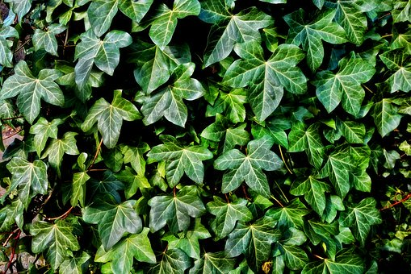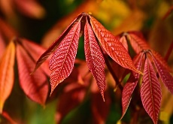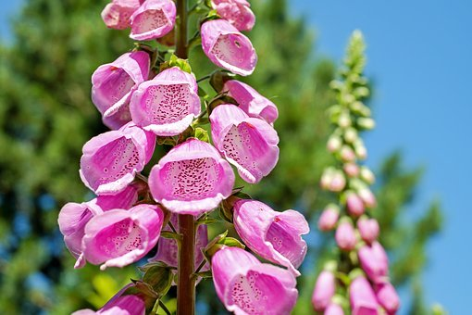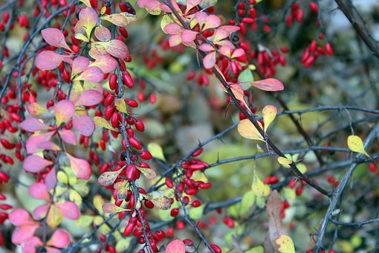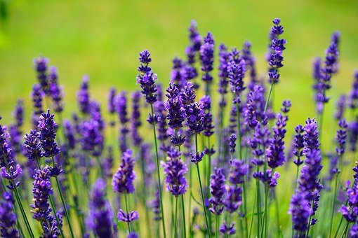

Leerjaar 3 - Niveau 4 - BOL & BBL

**Inhoud**

Toetsgegevens 3

Leerdoelen en succescriteria 4

Opdracht 5

Beoordeling 6

# Toetsgegevens

**Toetsmix**

Je rondt de IBS af met drie toetsen:

1. Kennistoets
2. Product
3. Praktijk

Het eindcijfer is het gemiddelde van deze drie toetsen. Elke toets telt 1x mee. Voor een voldoende moet het gemiddelde cijfer minimaal een 5,5 zijn.

Met het product laat je zien dat je een zelfgemaakt beplantingsplan kunt beargumenteren met de kenmerken van de gekozen planten. Hierbij benoem je de planten, beschrijft uiterlijke kenmerken en je beschrijft de groeiplaats/standplaats, grondsoort, sierwaarde gebruik, bloeitijd, onderhoud/snoei, aanlevering vanuit kwekerij, toepassing, klimaatbestendigheid en de bijdrage aan biodiversiteit.

In de praktijk laat je zien dat je met een klant kunt communiceren over de planten in een border.

**Score**

Je wordt beoordeeld aan de hand van de beoordelingscriteria die in de toets staan (dit geldt niet voor de kennistoets). Je kunt per beoordelingscriterium een 0 een 1 of een 2 scoren.

0 = niet aangetoond (je hebt het nauwelijks/helemaal niet laten zien)

1 = gedeeltelijk aangetoond (je hebt het laten zien maar nog niet compleet/nog niet overtuigend/nog niet elke keer)

2 = aangetoond (je hebt het duidelijk/overtuigend/steeds laten zien)

**Toetsduur**

Verdeeld over drie periodes van 10 weken. Met tussentijds feedback van docent.

**Herkansingen**

Wanneer je gemiddeld lager hebt gescoord dan een 5,5 voor de toetsmix, heb je de IBS niet behaald. Per IBS heb je recht op 1 herkansing. In overleg met je docent mag je zelf bepalen welk onderdeel je gaat herkansen.

Wanneer je niet aanwezig bent bij het reguliere toetsmoment ga je automatisch door naar de herkansing. Wanneer je niet aanwezig bent tijdens de herkansing verspil je daarmee je herkansing en betekent het dus dat je een IBS niet behaald hebt.

**Leerdoelen en succescriteria**

|  |  |  |
| --- | --- | --- |
| **Leerdoelen en succescriteria** | | **In deze toets** |
| 1 | Je kunt 974 planten herkennen en benoemen van de toekomstbestendige plantenlijst en de kenmerken ervan beschrijven. |  |
| 1.1 | Je kunt de Nederlandse naam noteren/noemen. | x |
| 1.2 | Je kunt de wetenschappelijke geslachtsnaam, soortnaam en de cultuurvariëteit noteren (behalve bij Inheemse flora). | x |
| 1.3 | Je kunt de uiterlijke kenmerken van planten herkennen en benoemen. | x |
| 1.4 | Je kunt de groeiplaats, standplaats, grondsoort, sierwaarde gebruik, bloeitijd, onderhoud/snoei, aanlevering vanuit kwekerij, toepassing, klimaatbestendigheid en bijdrage aan biodiversiteit van een plant beschrijven. | x |
| 2 | Je kunt communiceren met de klant over planten. |  |
| 2.1 | Je kunt de verschillen tussen gewenste en ongewenste planten benoemen. |  |
| 2.2 | Je kunt met jouw kennis over planten uitleggen waarom je de tuin op deze manier onderhoudt. |  |
| 2.3 | Je kunt de morfologische kenmerken noemen van de planten in de tuin. |  |
| 2.4 | Je kunt uitleggen hoe je de planten in de tuin toe kunt passen. |  |
| 2.5 | Je kunt uitleggen hoe je de groei en bloei van een plant in de tuin kunt optimaliseren. |  |
| 2.6 | Je kunt uitleggen op welke wijze de planten in de tuin een bijdrage leveren aan de biodiversiteit. |  |
| 2.7 | Je kunt de klant voorzien van correcte informatie over planten. |  |

**Opdracht**

Je gaat elke periode een beplantingsplan maken:

* in de eerste periode voor een *particuliere tuin*;
* in de tweede periode voor *openbaar groen*;
* in de derde periode voor *landschappelijk groen*.

Je krijgt elke periode van de docent een ontwerp als basis voor het beplantingsplan.

1. Maak het beplantingsplan. Zorg ervoor dat:
2. de toepassing van de planten die je kiest optimaal is;
3. je rekening houdt met bloeitijden en uiterlijke plantkenmerken;
4. het plan een bijdrage levert aan de biodiversiteit;
5. het plan klimaatbestendig is.
6. Laat tussentijds de resultaten aan de docent zien. Verwerk de feedback die je krijgt.
7. Maak een afspraak om jouw beplantingsplan te presenteren.

Presenteer jouw beplantingsplan aan de docent (en eventueel aan andere studenten). Dit kan op school of via teams.

Beargumenteer de keuzes die je hebt gemaakt. Zorg ervoor dat:

* het beplantingsplan goed zichtbaar is;
* dat je van elke plant ook afbeeldingen hebt om te laten zien.

Ga tijdens de presentatie in op:

1. Nederlandse naam
2. wetenschappelijke geslachtsnaam en soortnaam
3. groeiplaats
4. standplaats
5. grondsoort
6. sierwaarde gebruik
7. bloeitijd
8. bloemkleur en bladvorm
9. bladvorm en grootte
10. hoogte, breedte en vorm
11. onderhoud, snoei
12. aanlevering vanuit kwekerij (potmaat, kluit, losse wortels)
13. winterkenmerk
14. toepassing
15. klimaatbestendigheid
16. bijdrage aan de biodiversiteit

**Beoordeling**

0 = niet of nauwelijks aangetoond / 1 = gedeeltelijk aangetoond / 2 = aangetoond

|  |  |  |  |  |  |  |
| --- | --- | --- | --- | --- | --- | --- |
| **Beoordelingscriteria** | | | **Opdracht** | **Score** | | |
| **0** | **1** | **2** |
| 1.4 | De toepassing van de planten in het beplantingsplan is optimaal. | | 1a |  |  |  |
| 1.4 | De gekozen bloeitijden en uiterlijke kenmerken van de planten in het beplantingsplan zijn passend. | | 1b |  |  |  |
| 1.4 | Het beplantingsplan is klimaatbestendig. | | 1c, 3o |  |  |  |
| 1.4 | Het beplantingsplan levert een bijdrage aan de biodiversiteit. | | 1d, 3p |  |  |  |
| 1.3  1.1  1.2 | De plant op de foto hoort bij de genoemde naam.  De Nederlandse naam is correct.  De volledige wetenschappelijke is correct. | | 3a, 3b |  |  |  |
| 1.4 | De groeiplaats en standplaats zijn correct beschreven.  De (geschikte) grondsoort is correct benoemd. | | 3c, 3d, 3e |  |  |  |
| 1.4  1.3 | De bloeitijd is correct benoemd.  De bloemkleur en vorm zijn correct beschreven.  De bladvorm en bladgrootte zijn correct beschreven.  De hoogte, breedte en vorm zijn correct beschreven.  De sierwaarde is correct beschreven. | | 3f, 3g,  3h, 3i,  3j |  |  |  |
| 1.4 | Het onderhoud en/of de snoei zijn correct beschreven. | | 3k |  |  |  |
| 1.4 | De wijze van aanlevering vanuit de kwekerij is correct beschreven. | | 3l |  |  |  |
| 1.3 | De winterkenmerken zijn correct beschreven. | | 3m |  |  |  |
| Totaal aantal punten | | | |  | | |
| Cesuur = 65%  Maximale score = 20 | | Eindcijfer: | |  | | |

|  |  |  |  |  |
| --- | --- | --- | --- | --- |
| **Score** | **Cijfer** |  | **Score** | **Cijfer** |
| 20 | 10,0 |  | 12 | 5,2 |
| 19 | 9,4 |  | 11 | 4,8 |
| 18 | 8,7 |  | 10 | 4,5 |
| 17 | 8,1 |  | 9 | 4,1 |
| 16 | 7,4 |  | 8 | 3,8 |
| 15 | 6,8 |  | 7 | 3,4 |
| 14 | 6,1 |  | 6 | 3,1 |
| 13 | 5,5 |  | 5 | 2,7 |
|  |  |  | 4 | 2,4 |
|  |  |  | 3 | 2,0 |
|  |  |  | 2 | 1,7 |
|  |  |  | 1 | 1,3 |
|  |  |  | 0 | 1,0 |